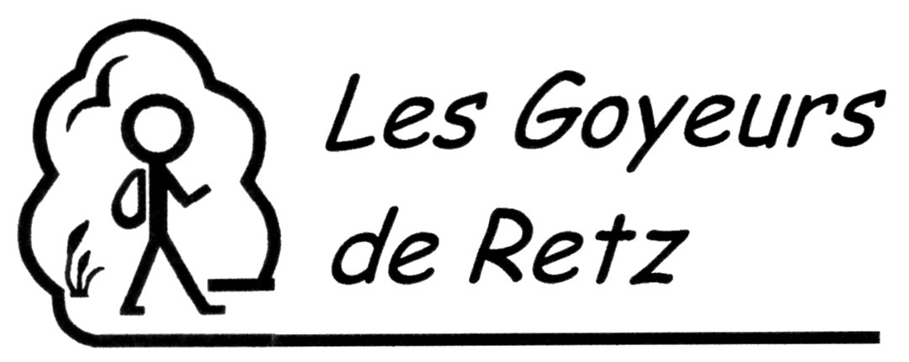

RANDO de la St SYLVESTRE

mercredi 29 décembre 2021

circuit en boucle de 15 km

départ 14 h
les Loges Machecoul
( Chez Jean GIRAUD )

Une dégustation de grillées-mogettes vous y attend

Prévoir son gilet jaune - ravito – boissson- gobelet

La décision de participer vaut déclaration de bonne santé

Guides et renseignements :
- Jean GIRAUD : 06 71 50 03 92
- Paul ROUSSEAU : 06 83 67 66 63

Association 1901 – de randonnée pédestre
C.V.A.14 rue de la Taillée
44270 MACHECOUL SAINT MEME tél : 02 40 02 25 45
mail : lesgoyeursderetz@gmail,com
site : https://goyeursderetz.sportsregions.fr

